**LÀM CHỦ KHÁNG SINH THEO CÁCH CHEN CHEN**

1. Phân loại các vi khuẩn:

|  |  |
| --- | --- |
| **Hiếu khí bắt buộc** | |
| Cầu khuẩn gram âm | Moraxella catarrhalis, Neisseria gonorrhoeae, N. meningtidis |
| Trực khuẩn gram dương | Corynebacterium jeikeium |
| Trực khuẩn sinh sản nhanh axit ( kháng axit) | Phức hợp Mycobacterium avium, M. kansasii, M. leprae, M. tuberculosis, Nocardia sp |
| Nhóm vi khuẩn không lên men không thuộc họ vi khuẩn đường ruột (trực khuẩn gram âm ) | Acinetobacter calcoaceticus, Elizabethkingia meningoseptica (trước đây Flavobacterium meningosepticum), Pseudomonas aeruginosa ( trực khuẩn mũ xanh ), P. alcaligenes, khác Pseudomonas sp, Stenotrophomonas maltophilia |
| Vi khuẩn không điển hình gram âm cầu trực khuẩn và trực khuẩn | Brucella, Bordetella, Francisella, và Legionella (Viêm phổi chủ yếu) spp |
| Xoắn khuẩn gram âm | Leptospira sp |
| **Kỵ khí bắt buộc** | |
| Trực khuẩn gram âm | Bacteroides fragilis, Bacteroides sp khác, Fusobacterium sp, Prevotella sp |
| Cầu khuẩn gram âm | Veillonella sp |
| Cầu khuẩn gram dương | Peptococcus niger, Peptostreptococcus sp |
| Trực khuẩn gram dương không tạo bào tử | Actinomyces, Bifidobacterium, Eubacterium, và Cutibacterium (trước đây là Propionibacteriumspp) |
| Trực khuẩn gram dương sinh nha bào | Clostridium botulinum, C. perfringens, C. tetani, các loài Clostridium sp khác |
| **Kỵ khí không bắt buộc** | |
| Cầu khuẩn gram dương sinh men catalase | Staphyloccocus aureus ( dương tính với coagulase), S, epidermis ( âm tính với coagulase), staphylocci âm tính với coagulase khác |
| Cầu khuẩn gram dương, âm tính với catalase | Enterococcus faecalis, E. faecium, Streptococcus agalactiae (liên cầu nhóm B), S. bovis, S. pneumoniae, S. pyogenes (streptococcus nhóm A), streptococci nhóm viridans (S. mutans, S. mitis, S. salivarius, S. sanguis), S. anginosus nhóm (S. anginosus, S. milleri, S. constellatus), Gemella morbillorum |
| Trực khuẩn gram dương | Bacillus anthracis ( bệnh than ), Erysipelothrix rhusiopathiae, Gardnerella vaginalis (gram-biến) |
| Trực khuẩn gram âm | Enterobacteriaceae (họ vk đg ruột) (Citrobacter sp, Enterobacter, Escherichia coli, Klebsiella sp, Morganella morganii, Proteus sp, Plesiomonas shigelloides, Providencia rettgeri, Salmonella typhi, khác Salmonella sp, Serratia marcescens, Shigella sp, Yersinia enterocolitica, Y. pestis) |
| Nhóm vi khuẩn lên men không thuộc họ vi khuẩn đường ruột | Aeromonas hydrophila, Chromobacterium violaceum, Pasteurella multocida |
| Vi khuẩn không điển hình gram âm cầu trực khuẩn và trực khuẩn | Actinobacillus actinomycetemcomitans, Bartonella bacilliformis, B. henselae, B. quintana, Eikenella corrodens, Haemophilus influenzae, khác Haemophilus sp |
| Mycoplasma | Mycoplasma pneumoniae ( vi khuẩn này không có vách tế bào) |
| **Vi khuẩn hiếu khí** | |
| Phẩy khuẩn ( gram âm) | Camplybacter, Helicobacter pylori ( gram âm), Vibro cholerae, V. vulnificus |
| Xoắn khuẩn ( gram âm) | Borrelia burgdorferi, Treponema pallidum |
| **Ký sinh nội bào bắt buộc** | |
| Chlamydiaceae ( gram âm) | Chlamydia trachomatis, Chlamydophila pneumoniae, C. chim két (vẹt) |
| Coxiellacear | Coxiella burnetii |
| Rickettsiales | Rickettsia prowazekii, R. rickettsii, R. typhi, R. Orientiatsutsugamushi, Ehrlichia chaffeensis, Anaplasma phagocytophilum |

1. 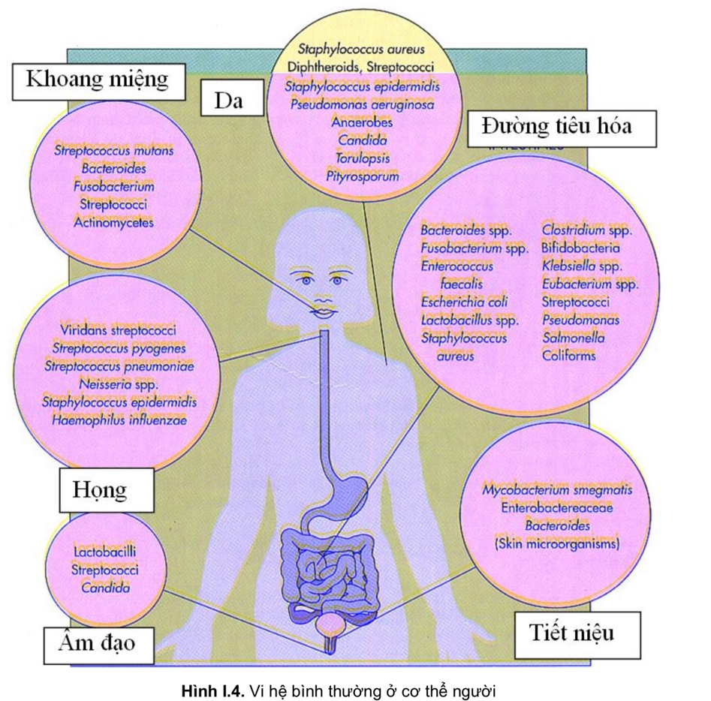Hệ vi khuẩn bình thường trên cơ thể ( vk thường trú )
2. Các loại kháng sinh

**3.1 Nhóm beta-lactam**

a. Nhóm penicilin

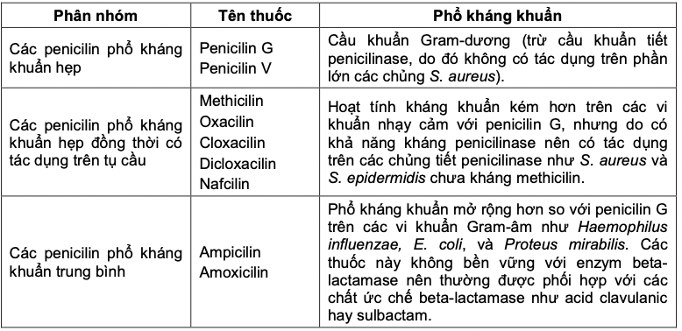

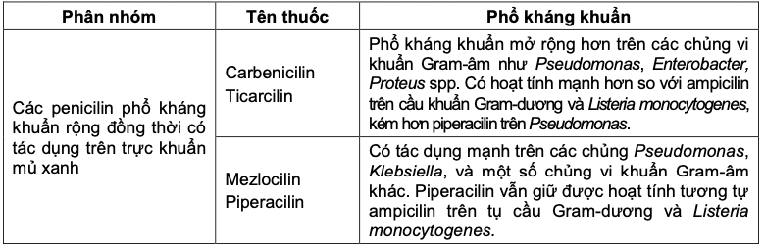

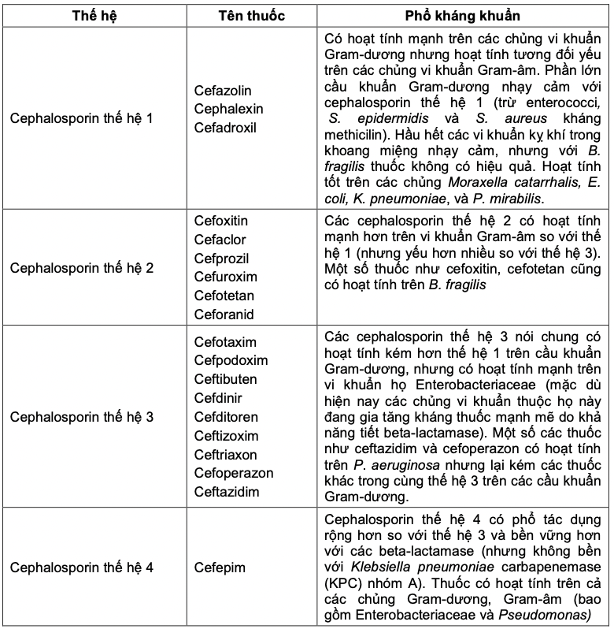b. Nhóm cephalosporin

c. nhóm Carbapenem

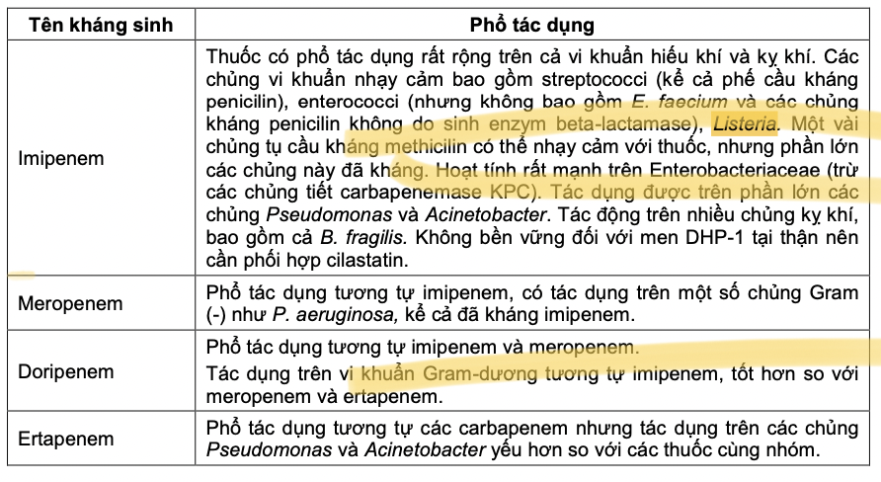

d. nhóm Monobactam

Điển hình aztreonam. Phổ kháng gram âm, không có tác dụng lên gram dương và vi khuẩne kị khí. Hoạt tính mạnh mẽ trên Enterobacteriaceae, có tác dụng với P.aeruginosa.

d. các chất ức chế beta-lactamase

- acid clavulanic

- sulbactam

- tazobactam

e. Tác dụng phụ:

- dị ứng quan trọng nhất

- suy thận à liều cao à tai biến thần kinh

- phổ rộng gây rối loạn tiêu hoá, chống kt tiểu cầu của cephalosporin

**3.2. Nhóm Aminoglycosid**

Kanamycin, gentamycin, neltimicin, tobramycin, amikacin

a. Phổ kháng khuẩn

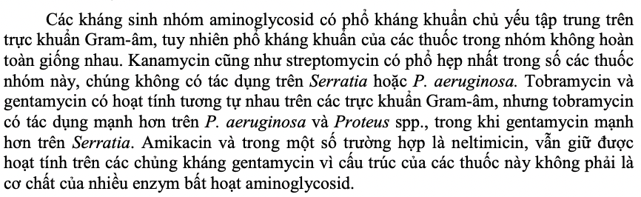

b. tác dụng phụ

- giảm thính lực và suy thận

- hiếm hơn: nhược cơ, dị ứng da, sốc quá mẫn.

**3.3. Kháng sinh nhóm Macrolid**

Erythromycin, oleandomycin, roxithromycin, clarithromycin, dirithromycin, azithromycin, spiramycin, josamycin

1. Phổ kháng khuẩn

1. Tác dụng phụ

* Tác dụng phụ đường tiêu hoá
* Viêm tĩnh mạch huyết khối
* Hiếm: điếc, loạn nhip, di ứng

**3.4 Kháng sinh nhóm Lincosamid**

Lincomycin(tự nhiên) và clindamycin (tổng hợp)

1. Phổ kháng khuẩn

1. Tác dụng phụ

rối loạn tiêu hoá: tiêu chảy

**3.5. Kháng sinh nhóm phenicol:**

a. Phổ kháng khuẩn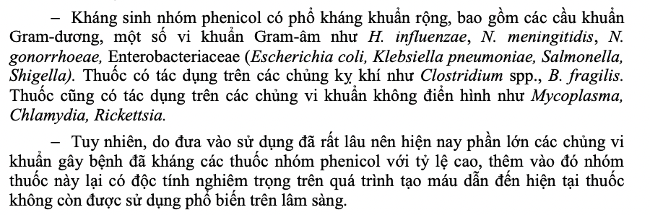

b. tác dụng phụ

- bất sản tuỷ

**3.6 Kháng sinh nhóm Cyclin**

**Tetracylin,** chlortetracyclin, oxytetracyclin, demeclocyclin, methacyclin, doxycyclin, minocyclin.

a. Phổ kháng khuẩn

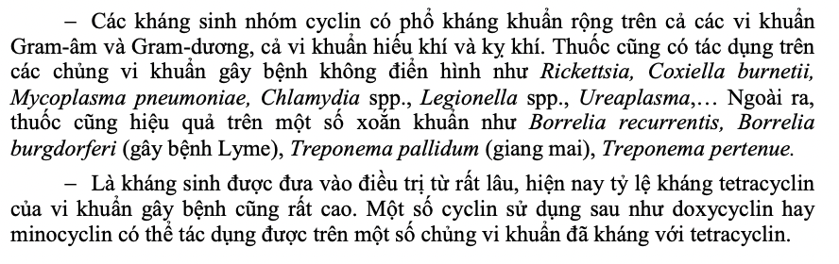

b. tác dụng phụ

- hỏng răng, biến màu răng

- loét thực quản

- rối loạn tiêu hoá

- tăng áp lựuc nội sọ nếu phối hợp vitamin A

**3.7. Kháng sinh nhóm peptid ( glycopeptid)**

Vancomycin, teicoplanin

a. phổ kháng khuẩn

b. tác dụng phụ ( vancomycin)

viêm tĩnh mạch và phản ứng giả dị ứng ( do phản ứng tb mast)

**3.8 Kháng sinh nhóm Quinolon**

a. phổ kháng khuẩn

3.9. Nhóm kháng sinh co-trimoxazol

Cơ chế tác động

